INDICE: (Agradecer no cuesta dinero).

- Descripción de la aplicación. Versión Beta. En pruebas.

- Instalación.
  - Descarga y descompresión.
  - Creación de la bbdd.
  - Configuración inicial.
  - Si algo falla.

- Manejo de la aplicación.
  - Acceso al sistema.
  - Creación del administrador.
  - Modificación del administrador.
  - Eliminación del administrador.
  - Gestión de proveedores.
  - Gestión de clientes.
  - Gestión de gastos y ventas.
  - Gestión de stocks.
  - Gestión de productos.
  - Gestión de secciones.
  - Gestión de caja.

- Comentarios sobre el sistema.

- Próximas versiones.

- DESCRIPCIÓN DE LA APLICACIÓN. VERSION BETA.

Agradecer no cuesta dinero.

Se trata de una aplicación por medio de la cual podremos gestionar los stocks de nuestra tienda física o virtual, controlar las entradas y las salidas, crear las secciones que deseemos y los productos para cada sección, y modificar todos los parámetros de forma automática. La aplicación genera todas las tablas y parámetros necesarios para su funcionamiento de forma automática.
También gestionaremos los gastos de la actividad y una vez terminada nos presentara los balances anuales y las liquidaciones de impuestos.

Tan solo necesitaremos un servidor remoto con una bbdd disponible.

Podremos ejecutar esta aplicación desde cualquier dispositivo móvil, portátil o de sobremesa, con cualquier sistema operativo, desde el navegador web.

- INSTALACIÓN.

  - Descarga y descompresión.
Extraer los archivos en el directorio preferido por nosotros.

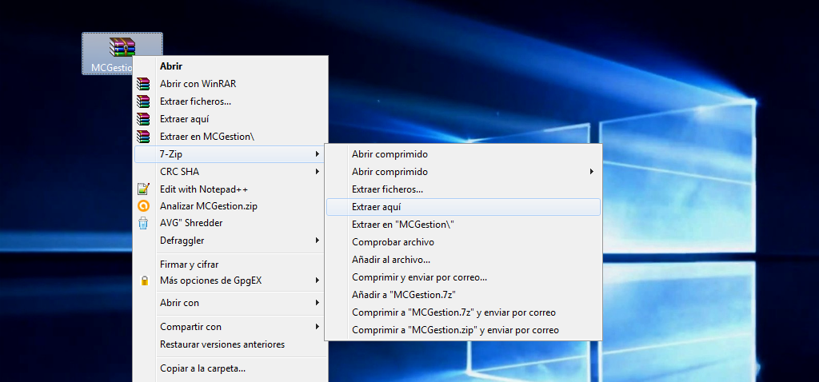

Una vez descomprimidos, dispondremos de una carpeta en la cual se encuentran todos los archivos del sistema.

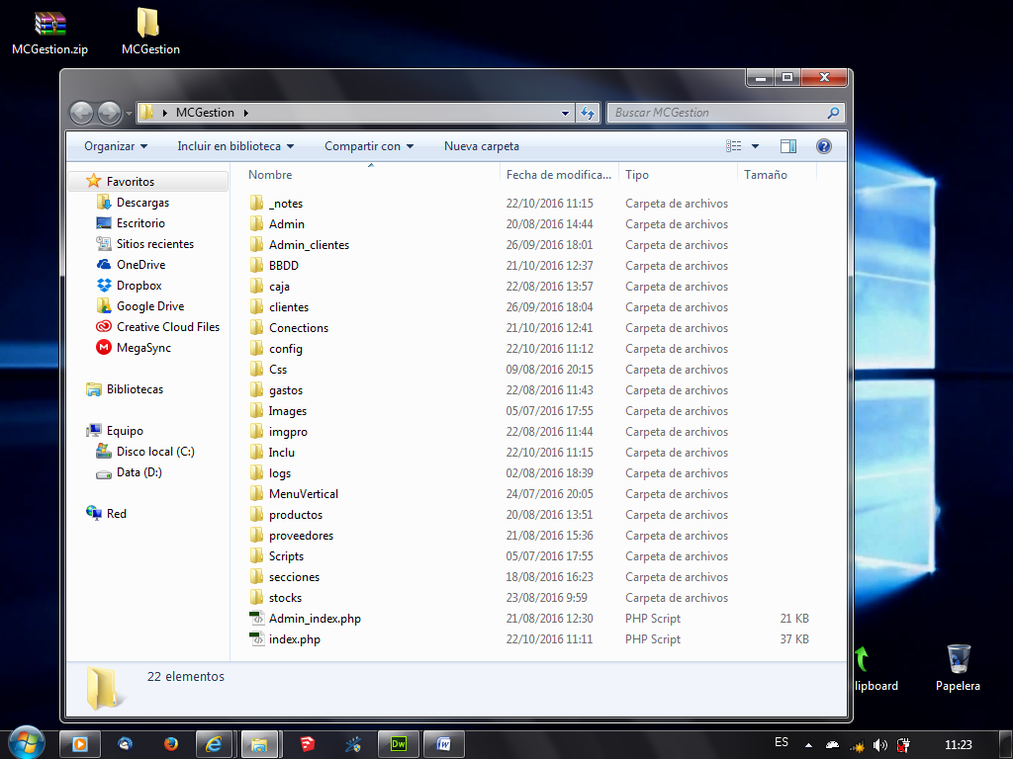

Procederemos a subir los archivos a nuestro servidor remoto por medio de un programa ftp como Filezilla ftp o DreamWeaver Cs6.

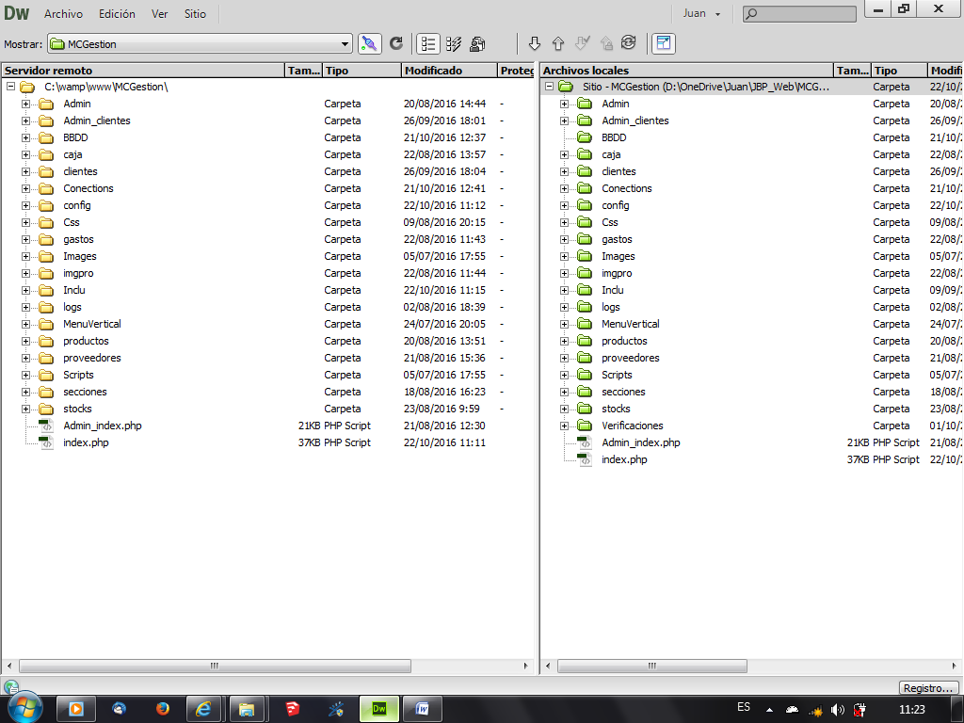

  - Creación de la bbdd.

Crearemos en nuestro servidor, en este caso phpmyadmin, una bbdd con el usuario correspondiente y su contraseña de acceso, utilizaremos preferiblemente un cotejamiento utf8_spanish2_ci.

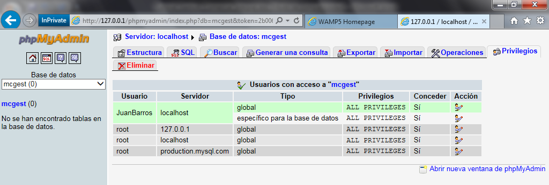

  - Configuración inicial.

Una vez que hemos subido los archivos al servidor y hemos creado la bbdd con usuario y contraseña, podremos acceder al archivo de configuración en el directorio raíz index.php por medio de nuestro navegador web, en este caso iexplorer.

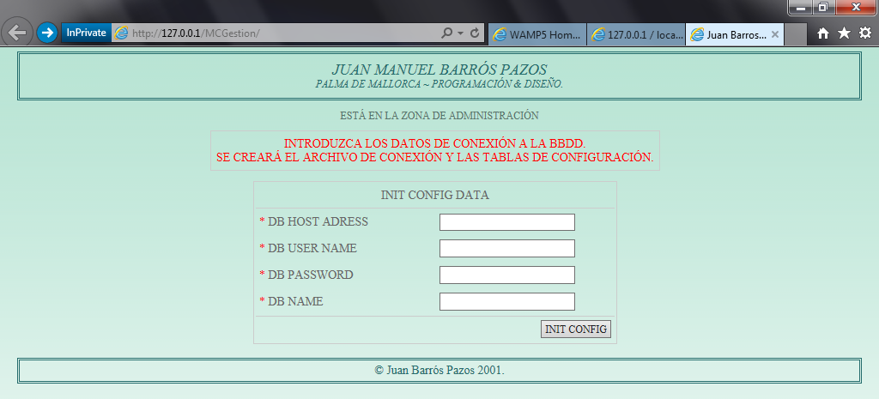

En esta pantalla se nos solicitan los datos de acceso a la bbdd, dirección del host, usuario, contraseña y nombre de la bbdd.

Si los datos que introducimos son correctos pasaremos a la siguiente pantalla de la aplicación.

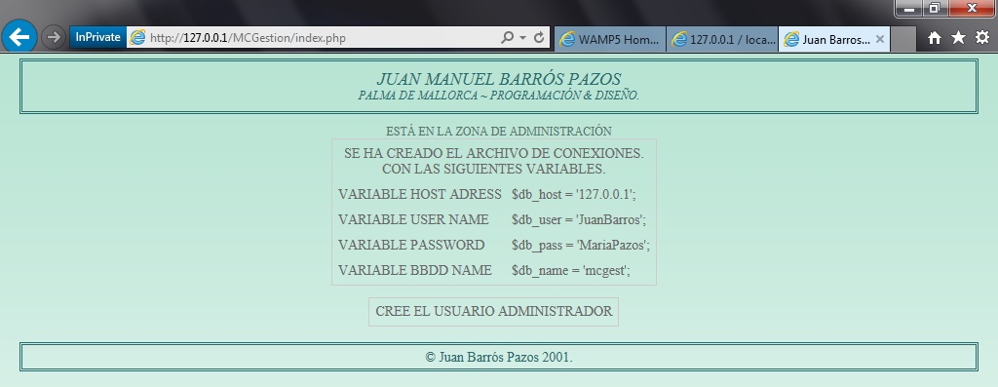

Donde se nos muestran los datos de configuración y se nos permite mediante un enlace acceder a la creación del usuario principal.

En el servidor de bbdd se han generado automáticamente las tablas necesarias para el funcionamiento del sistema.

Gastos y ventas del año corriente y el anterior, proveedores, secciones, stock, tablas de feedback que utilizará el sistema como respaldo…

Al cambiar de año, si el sistema genera automáticamente las tablas necesarias para el nuevo año.
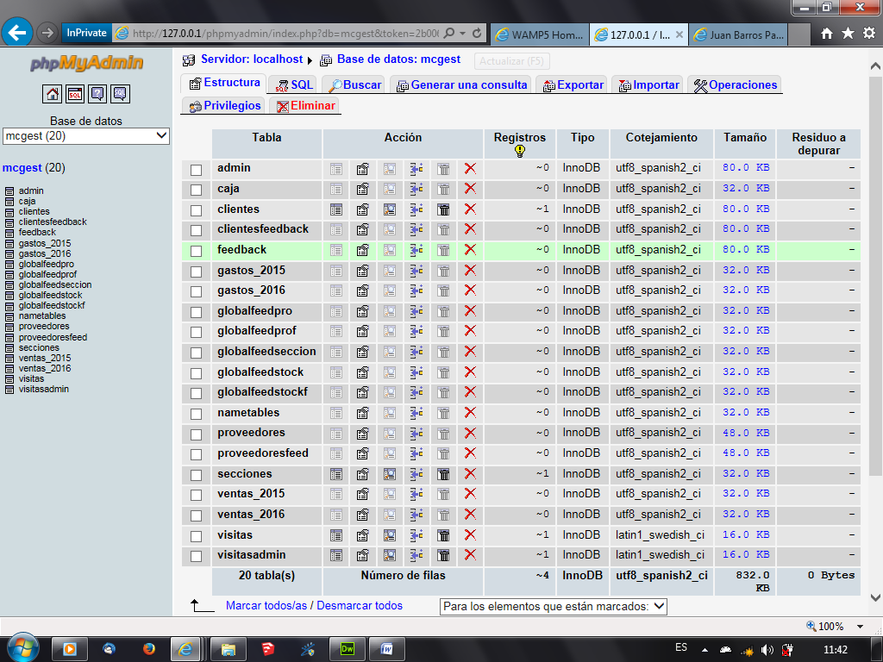

Observamos como en el servidor, en el directorio logs, se ha generado un archivo llamado xx_CONFIG_INIT.log donde se registran todas las acciones e incidencias durante la configuración inicial del sistema.

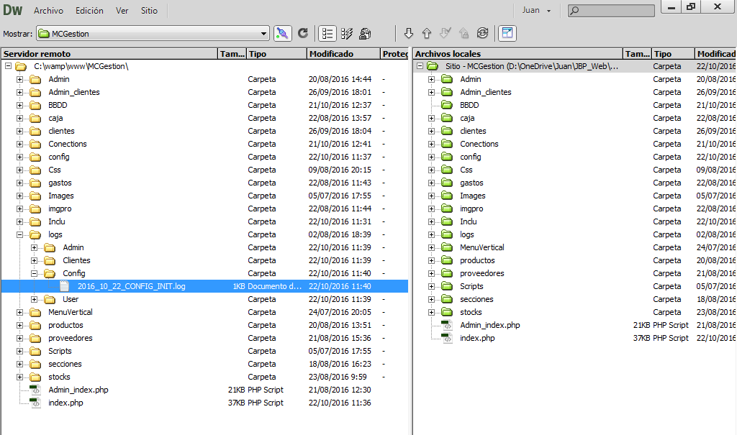

Pulsando en el enlace correspondiente, accedemos a la configuración del usuario principal.

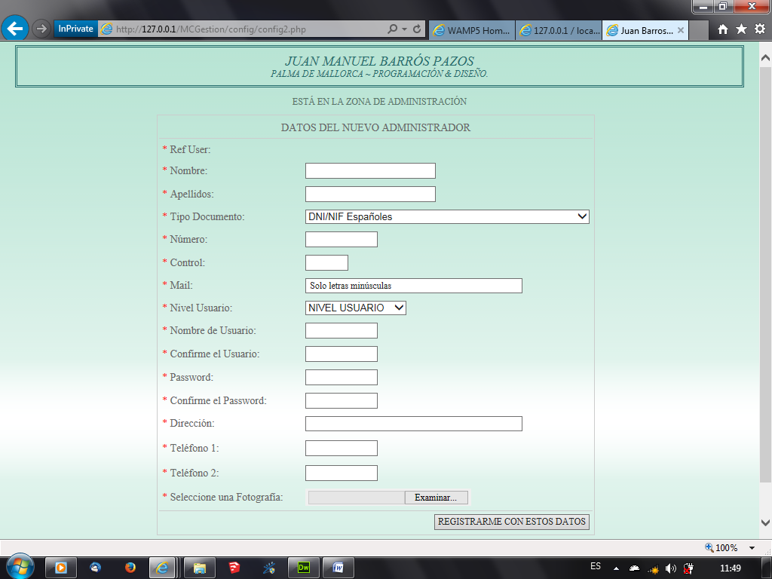

En caso de que algún dato no sea correcto el programa nos pasara los errores correspondientes a la validación de los campos.

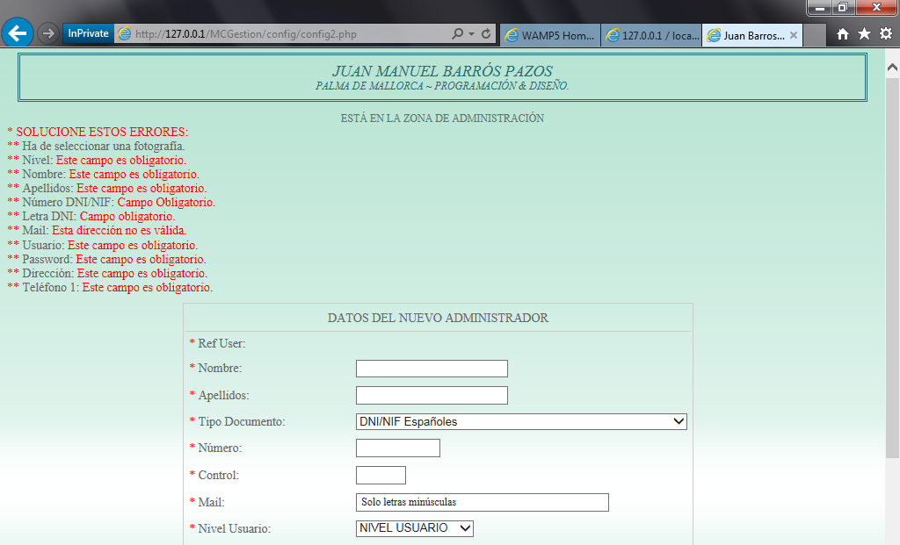

Si todos los campos superan la validación, ya podremos acceder al sistema con nuestro usuario y contraseña, y a la visualización del cv on line.

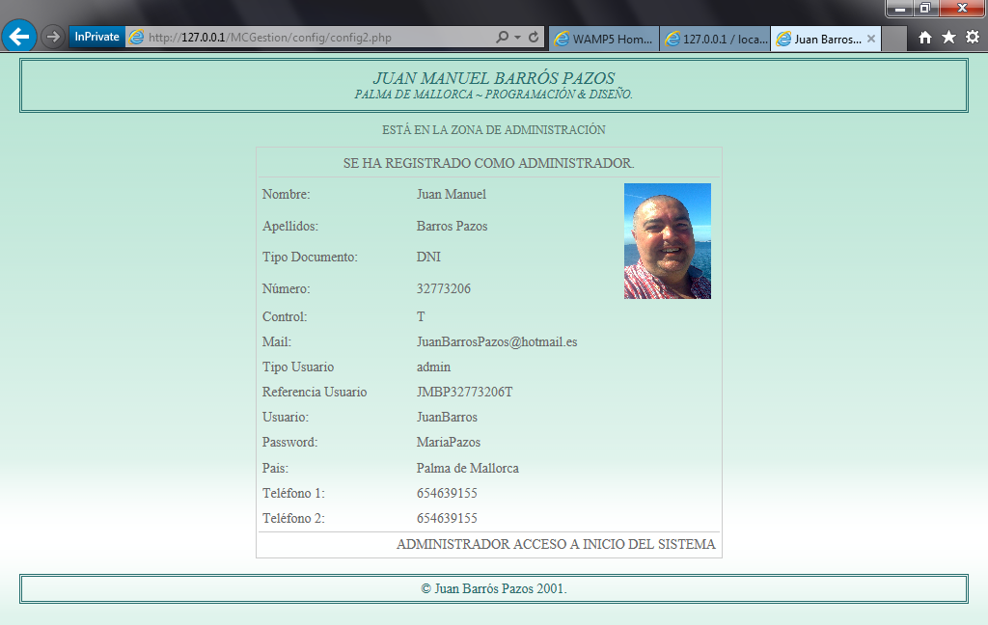
Ahora ya podemos acceder al sistema con nuestras credenciales.

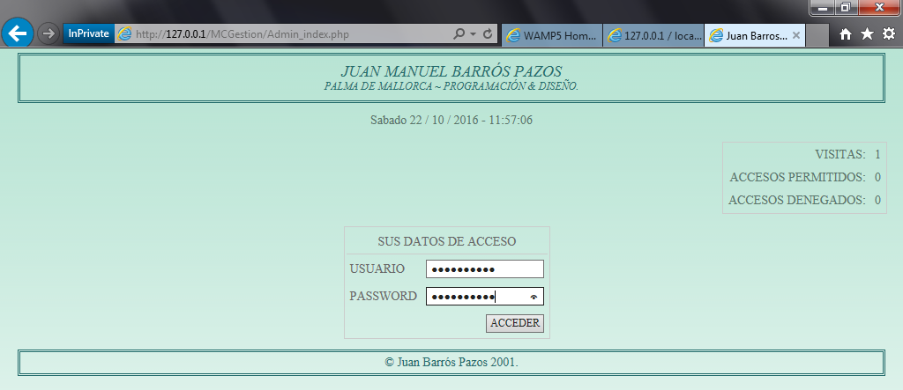

Una vez hemos accedido disponemos del menú desplegable del Web Master, y observamos de de momento el sistema nos devuelve una notificación de que el año es el mismo que en el archivo de verificación.

Nos comenta que no hay compras pendientes, pues de momento no hay ningún producto en el carro sin finalizar la compra, desde este momento podríamos recuperar cualquier compra pendiente de finalización, para completarla, continuarla o eliminarla.
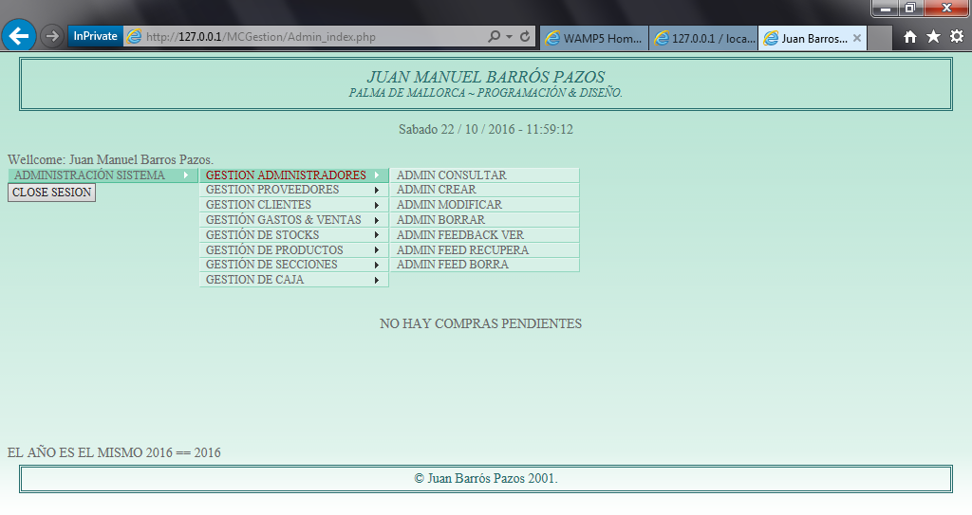

Vemos que en el servidor el sistema ha creado los directorios donde se almacenara la documentación de gastos por años y los archivos de log del usuario que ya ha abierto sesión y el de configuración del sistema.

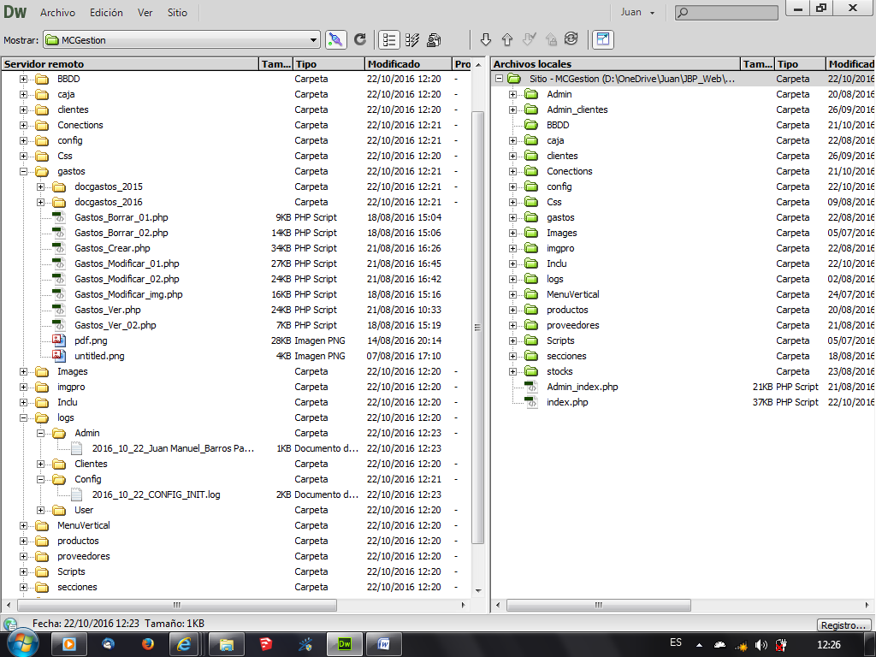
  - Si algo falla.

En caso de error en la configuración lo ideal sería eliminar todos los archivos del servidor y las tablas de la bbdd.

Volver a subir los archivos al servidor y comprobar los datos de acceso.

Esto solo en caso de que al concluir el último paso de creación del usuario el sistema no responda.
También podremos acceder a config/config.php para iniciar la configuración de la bbdd, después de haber eliminado las tablas de la misma en caso de haberse creado.

Durante la creación del usuario administrador varios archivos del sistema se eliminan, cambian de nombre o de directorio. Si este paso tuviese un error catastrófico sería necesario reiniciar la configuración.

- MANEJO DE LA APLICACIÓN. VERSIÓN BETA.

  - Acceso al sistema.

Desde la pagina principal y pulsando en el enlace correspondiente podremos acceder al inicio de sistema con usuario y contraseña.

Podremos observar a la derecha de la pantalla el cuadro con las visitas a la página, los accesos permitidos y los denegados. Introducimos nuestras credenciales y accederemos al sistema como administradores.

  - Creación de un administrador.

Al acceder al sistema de administración veremos el menú de sistema con las diversas opciones y pulsamos en crear administrador.

Siguiendo los mismos pasos que durante la configuración del sistema podremos crear todos los usuarios que queramos.

En el menú nivel de usuario le otorgamos los privilegios que deseemos, los cuales podremos modificar en cualquier momento como web master del site.
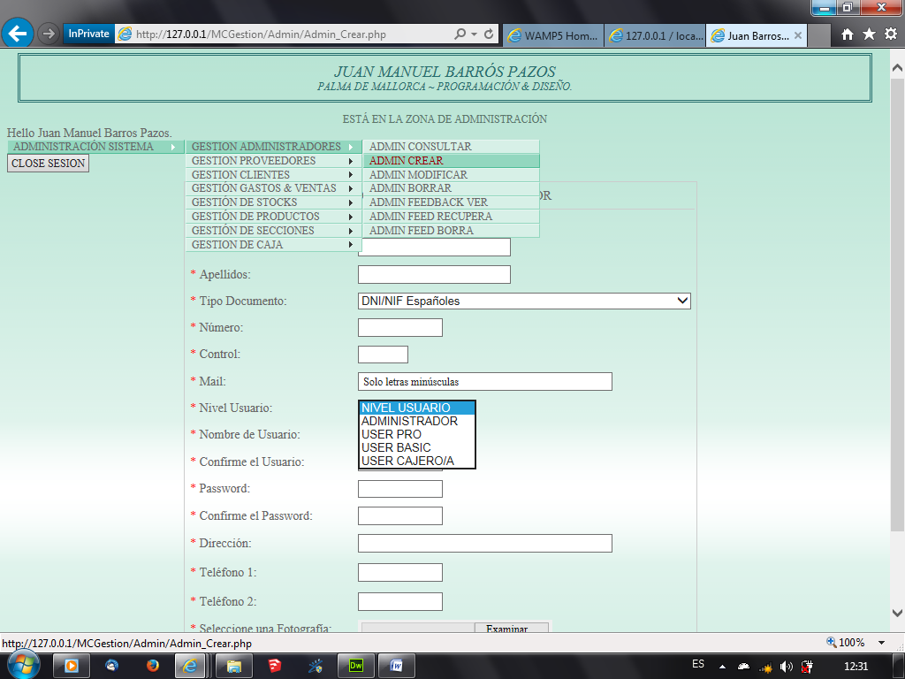

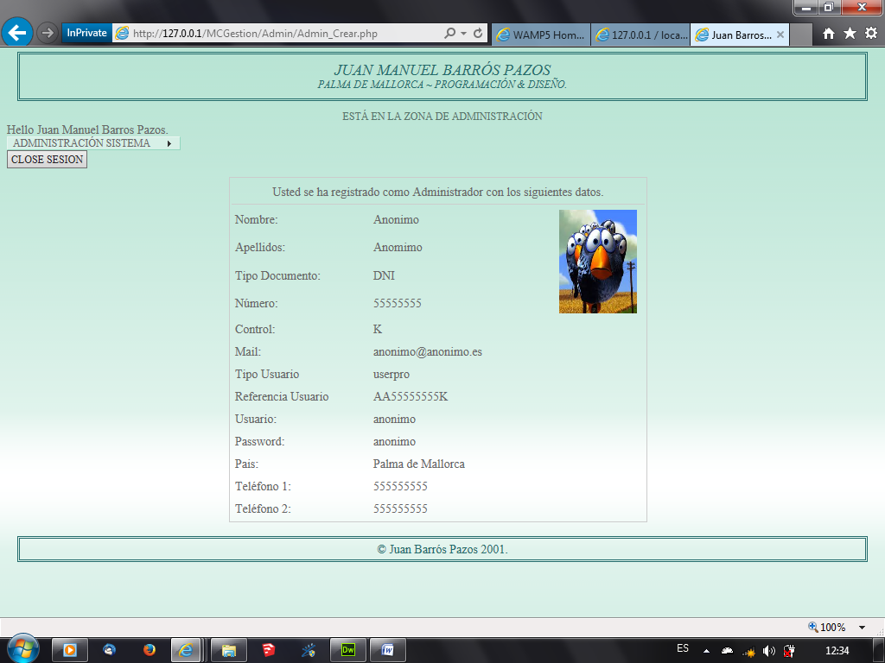
  - Modificación del administrador.

Del mismo modo mediante el menú del sistema podremos modificar los datos del administrador seleccionado, disponiendo de la opción de modificar la imagen o los datos.

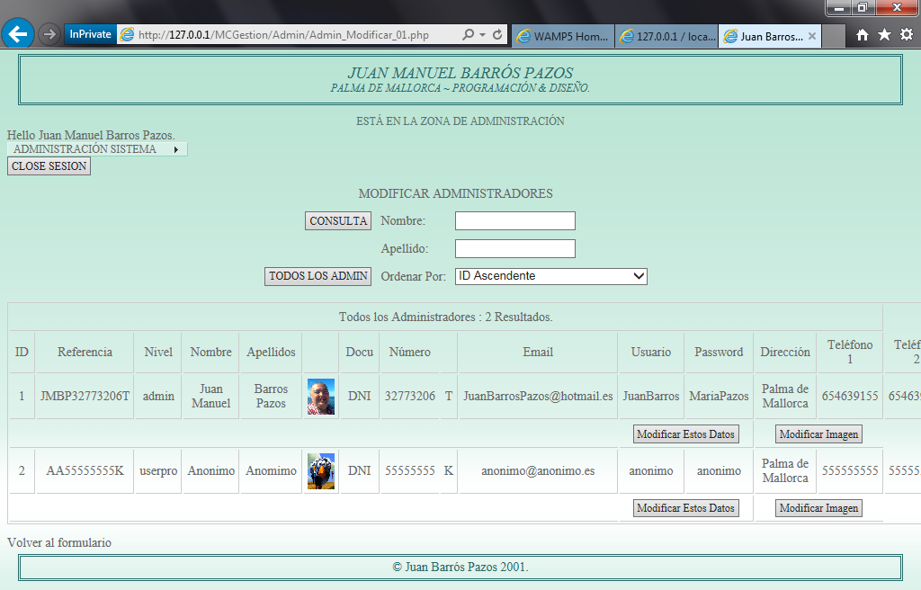

Visualizamos los datos actuales y procedemos a su modificación.

Encaso de ser una imagen aparece una ventana nueva y procedemos a buscar la imagen que deseemos y modificarla, o cancelamos la operación cerrando la ventana actual.

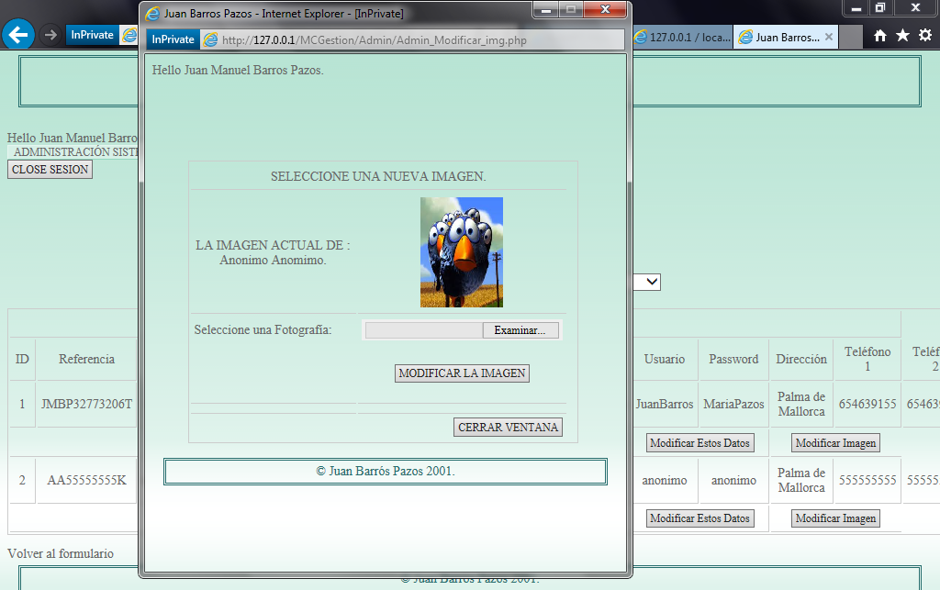
En caso de ser los datos, procedemos a modificarlos y confirmar.

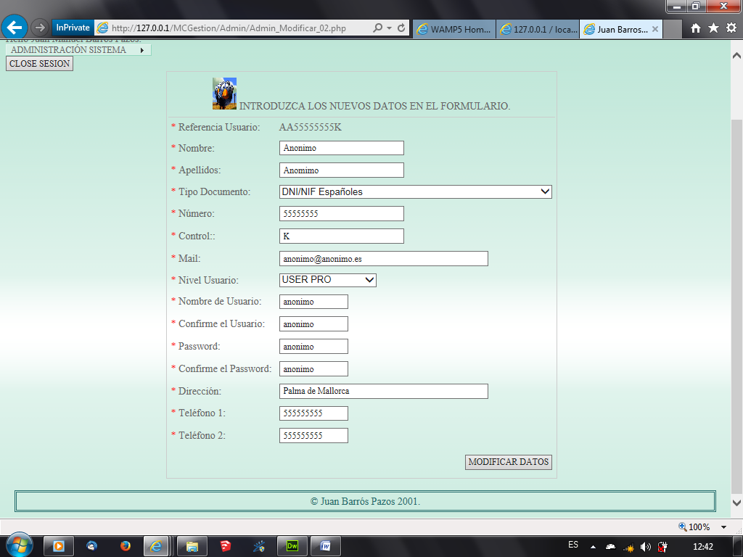

Observamos que al modificar el nombre del usuario su referencia en el sistema también se modifica.

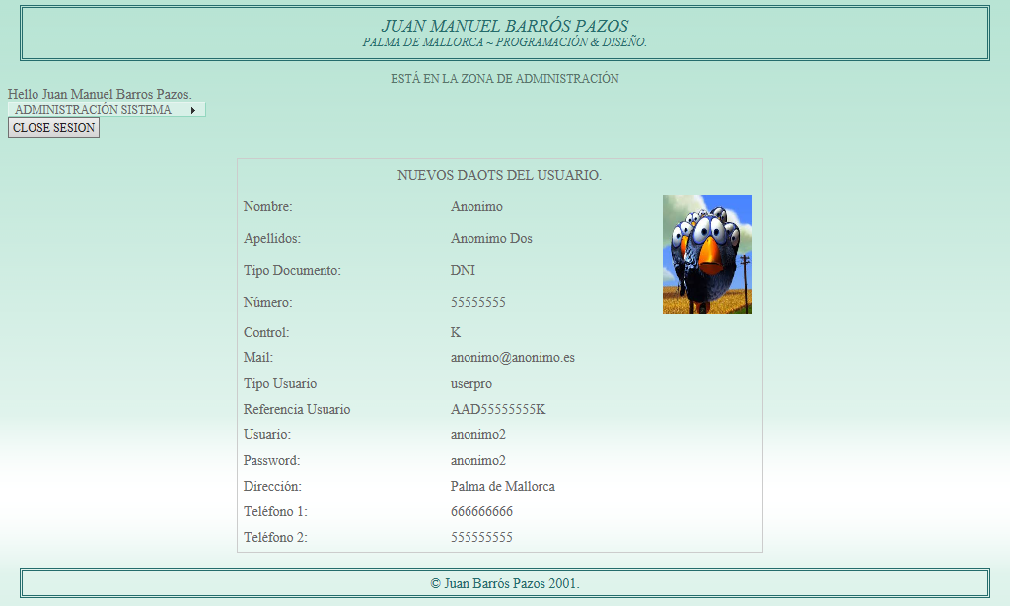

  - Eliminación del administrador.

Los pasos para la eliminación de un usuario son los mismos que en el caso de la modificación del usuario.
Seleccionamos en el menú eliminar usuario, realizamos la búsqueda y la selección del usuario a eliminar y confirmamos la eliminación del mismo.

En caso de eliminar el usuario principal del sistema y no quedar ningún usuario, accederíamos a Config/config2.php para crear un nuevo usuario.

Este directorio es conveniente eliminarlo después de la instalación o renombrarlo.

Al eliminar un usuario sus datos se graban en la tabla feedback, los cuales podremos recuperar o eliminar definitivamente del sistema.

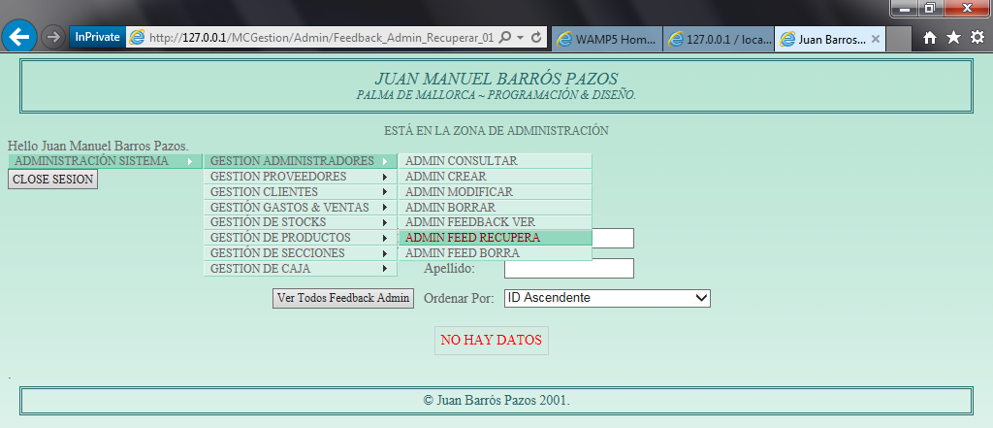

  - Gestión de proveedores.

Todos estos puntos no tienen mucho que explicar siguiendo los menús, el sistema funciona automáticamente.

  - Gestión de clientes.

El sistema está planificado para que además de crear nosotros los usuarios administradores con distintos privilegios, el cliente pueda darse de alta el mismo y modificar sus datos o eliminarlos del sistema. Disfrutando así de los derechos ARCO que le otorga la ley de protección de datos.
Aunque sus datos se guardaran en una tabla clientesfeedback, del sistema.
Algo no muy legal que digamos, pelillos a la mar.

  - Gestión de gastos y ventas.
  - Gestión de stocks.
  - Gestión de productos.

Primero hemos de crear una sección y luego los productos para ella.
Valor es el valor que utiliza el sistema, nombre es el nombre del producto y referencia la del producto, sería recomendable utilizar el mismo valor para referencia y valor.
Al modificar el valor del producto en el sistema se actualizan todas la entradas antiguas en todos los registros.

  - Gestión de secciones.

El sistema genera las tablas necesarias y en caso de modificar una sección se modifica el nombre de las tablas automáticamente.
En caso de eliminar una sección todos sus datos se guardan en otro apartado del sistema y se podrán recuperar automáticamente.

  - Gestión de caja.

Falta por implementar la pasarela de pago on line, dígase paypal, plataforma bancaria… mediante variables súper globales.

- COMENTARIOS SOBRE EL SISTEMA.

EN CONSTRUCCIÓN. VERSIÓN BETA.

- PRÓXIMAS VERSIONES.

GRACIAS A TODOS.

